
(แบบ มข. ๐๑)

แบบการประเมินค่างาน เพื่อกำหนดระดับตำแหน่งสูงขึ้น
ภาพรวมทั้งส่วนงาน
ชื่อส่วนงาน ………………………………….………………………………………
-----------------------------------------------------------------------------------------------------------------------------------------
ส่วนที่ ๑ ข้อมูลวิสัยทัศน์ พันธกิจ วัฒนธรรมองค์กร/ค่านิยม และแผนยุทธศาสตร์ ๔ ปี โดยสรุปของส่วนงาน
ให้ส่วนงานแสดงข้อมูลวิสัยทัศน์ พันธกิจ วัฒนธรรมองค์กร/ค่านิยม และแผนยุทธศาสตร์ ๔ ปี และที่เกี่ยวข้อง เพื่อเป็นข้อมูลให้คณะกรรมการใช้พิจารณาในการประเมินค่างานในภาพรวมทั้งส่วนงาน

ส่วนที่ ๒ ข้อมูลโครงสร้าง ภารกิจ การกำหนดอัตรากำลังและระดับตำแหน่งของส่วนงาน (การแบ่งหน่วยงานภายในตามประกาศมหาวิทยาลัยขอนแก่น ที่ ........../............ ประกาศใช้ ณ วันที่..........................)
๒.๑ โครงสร้างส่วนงานภาพรวม (แสดงโครงสร้างภาพรวมของส่วนงาน)
ตัวอย่าง
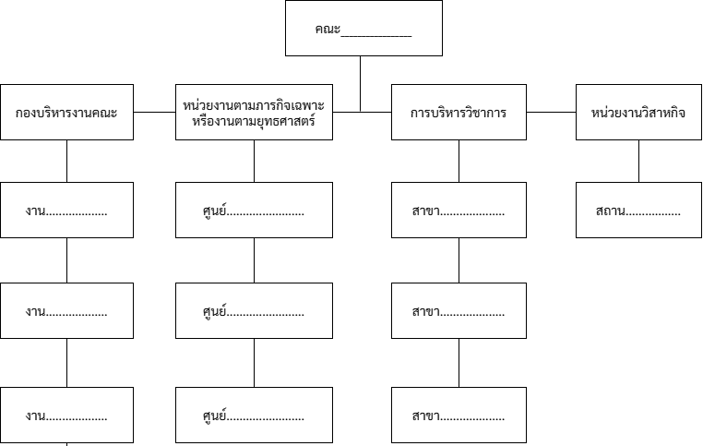

อ

๒.๒ โครงสร้างภารกิจของหน่วยงานในส่วนงาน
(แสดงภารกิจของหน่วยงานในส่วนงานโดยสรุป กรณีส่วนงานที่มีโครงสร้างขนาดใหญ่ เช่น คณะแพทยศาสตร์ สำนักงานอธิการบดี ให้แสดงแยกเป็นหน่วยงานได้)
ตัวอย่าง
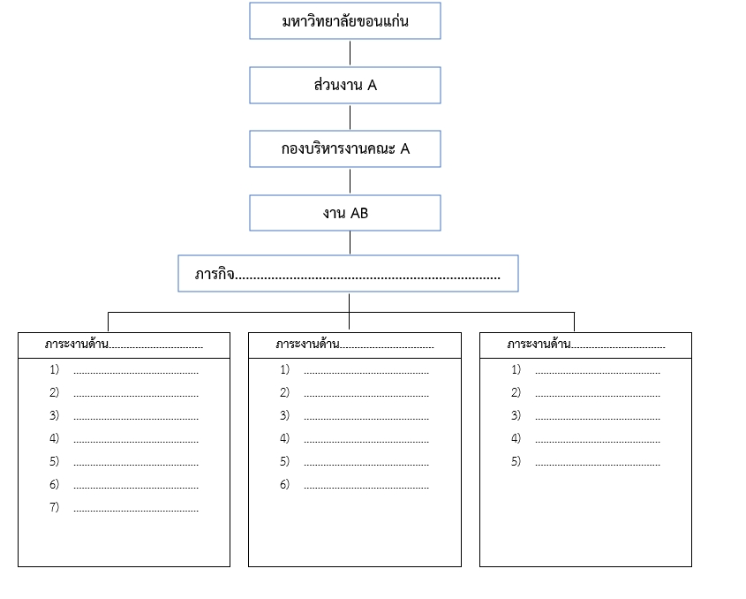
หมายเหตุ การนำเสนอข้อมูลภารกิจตามข้อนี้ อาจอธิบายเป็นความเรียงโดยแบ่งหมวดหมู่ของภารกิจให้ชัดเจนแทนการจัดทำแผนภูมิก็ได้

๒.๓ แสดงแผนการวางอัตรากำลังตำแหน่งสูงขึ้นในระดับต่างๆ ในโครงสร้างของส่วนงาน
(ให้แสดงโครงสร้างอัตรากำลังและระดับตำแหน่งทั้งหมดของอัตรากำลังในโครงสร้างของส่วนงาน โดยแสดงเป็น ๒ แผนภูมิ คือ แผนภูมิที่ ๑ แสดงโครงสร้างอัตรากำลังปัจจุบัน และแผนภูมิที่ ๒ แสดงโครงสร้างอัตรากำลังที่จะขอปรับให้เป็นระดับตำแหน่งสูงขึ้น ทั้งนี้ในกรณีแผนภูมิที่ ๒ จะต้องมีจำนวนไม่เกินกรอบที่กำหนด (กรณีส่วนงานที่มีโครงสร้างขนาดใหญ่ เช่น คณะแพทยศาสตร์ สำนักงานอธิการบดี ให้แสดงแยกเป็นหน่วยงานได้)
๒.๓.๑ โครงสร้างอัตรากำลังตำแหน่งสูงขึ้น ปัจจุบัน

ตัวอย่าง

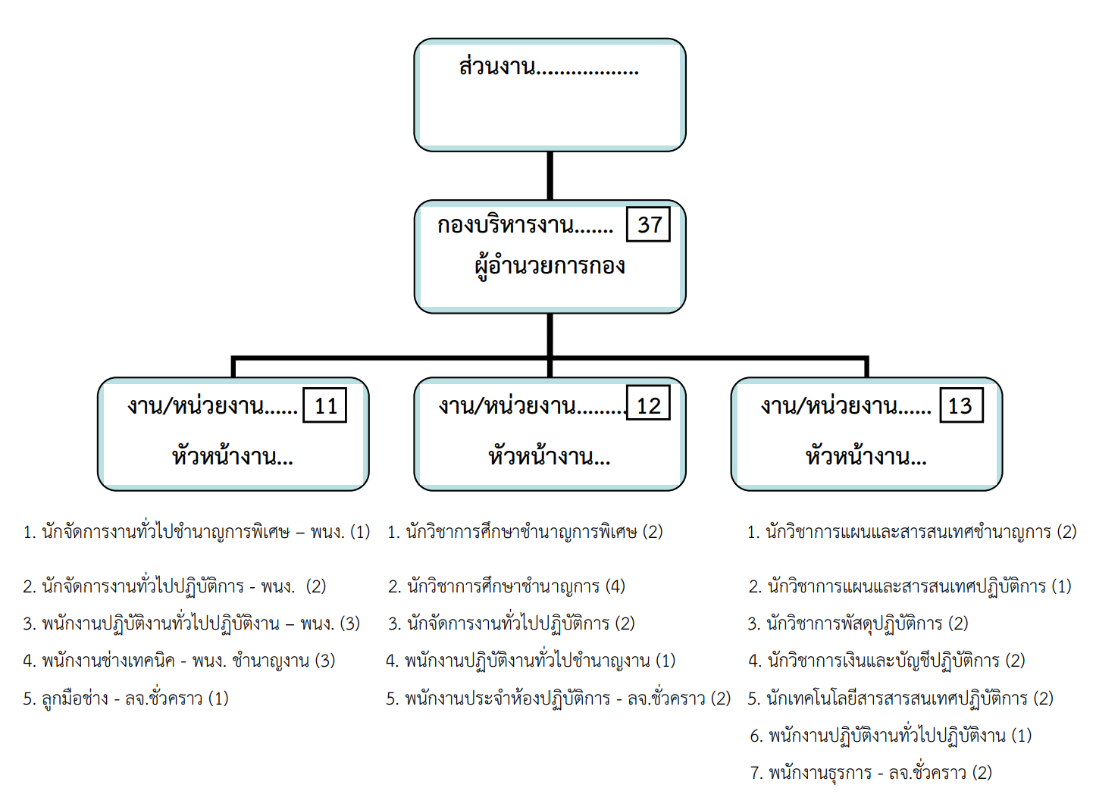

๒.๓.๒ โครงสร้างอัตรากำลังใหม่ ที่จะขอกำหนดตำแหน่งสูงขึ้น

ตัวอย่าง

1 นักจัดการงานทั่วไปชำนาญการพิเศษ – พนง. (1) 1. นักวิชาการศึกษาชำนาญการพิเศษ (2) 1. นักวิชาการแผนและสารสนเทศชำนาญการ (2) (1*)
2. นักจัดการงานทั่วไปปฏิบัติการ - พนง. (2) 2. นักวิชาการศึกษาชำนาญการ (4) (1*) 2. นักวิชาการแผนและสารสนเทศปฏิบัติการ (1) (1*)
3. พนักงานปฏิบัติงานทั่วไปปฏิบัติงาน – พนง. (3) 3. นักจัดการงานทั่วไปปฏิบัติการ (2) 3. นักวิชาการพัสดุปฏิบัติการ (2) (1*)
4. พนักงานช่างเทคนิค - พนง. ชำนาญงาน (3) (2*) 4. พนักงานปฏิบัติงานทั่วไปชำนาญงาน (1) (1*) 4. นักวิชาการเงินและบัญชีปฏิบัติการ (2) (1*)
5. ลูกมือช่าง - ลจ.ชั่วคราว (1) 5. พนักงานประจำห้องปฏิบัติการ - ลจ.ชั่วคราว (2) 5. นักเทคโนโลยีสารสารสนเทศปฏิบัติการ (2) (1*)
6. พนักงานปฏิบัติงานทั่วไปปฏิบัติงาน (1)
7. พนักงานธุรการ - ลจ.ชั่วคราว (2)

หมายเหตุ : 1. ตัวเลขใน หมายถึง จำนวนอัตรากำลังรวมของแต่ละหน่วยงาน
2. ตัวเลขใน (....) หมายถึง จำนวนอัตรากำลังรวมของตำแหน่ง
3. ตัวเลขใน (....*) หมายถึง จำนวนตำแหน่งที่ประเมินค่างาน

๒.๔ สรุปชื่อตำแหน่ง ระดับตำแหน่งของส่วนงาน ทั้งหมด ที่ส่วนงานมีการวางแผนในการวางอัตรากำลังไว้

๒.๔.๑ ในกลุ่มที่กำหนดจำนวน (ชำนาญงานพิเศษ ชำนาญการพิเศษ เชี่ยวชาญ)
ชื่อตำแหน่ง | ระดับตำแหน่ง | สังกัดงาน/หน่วย/ฯลฯ (ตามโครงสร้าง) | จำนวน
รวมทั้งสิ้น

๒.๔.๒ ในกลุ่มที่ไม่กำหนดจำนวน (ชำนาญงาน ชำนาญการ)
ชื่อตำแหน่ง | ระดับตำแหน่ง | สังกัดงาน/หน่วย/ฯลฯ (ตามโครงสร้าง) | จำนวน
รวมทั้งสิ้น

ส่วนที่ ๓ การกำหนดทำหน้าที่และความรับผิดชอบของตำแหน่ง
ให้ส่วนงานกำหนดหน้าที่และความรับผิดชอบของตำแหน่ง ทุกตำแหน่ง ที่กำหนดไว้ใน ส่วนที่ ๒ ข้อ ๒.๔ โดยกำหนดว่าตำแหน่งและระดับตำแหน่งดังกล่าวมีหน้าที่ความรับผิดชอบอย่างไร เพื่อเป็นข้อมูลให้คณะกรรมการประเมิน
ค่างานใช้ประกอบการพิจารณาค่างานของตำแหน่งในภาพรวม โดยการระบุหน้าที่ความรับผิดชอบของตำแหน่งในระดับต่าง ๆ นั้น ต้องมีความสอดคล้องเป็นไปตามลักษณะและรายละเอียดงานตามหน้าที่ความรับผิดชอบของตำแหน่งที่ได้กำหนดไว้ในแนบท้ายประกาศนี้ (ให้กำหนดในแบบแสดงหน้าที่ความรับผิดชอบ)

ส่วนที่ ๔ การประเมินค่างาน (สำหรับคณะกรรมการ)
คณะกรรมการประเมินค่างาน ในการประชุมเมื่อวันที่…………………………………… ได้พิจารณาการประเมิน
ค่างานในภาพรวมของตำแหน่ง ระดับตำแหน่ง และจำนวนที่ส่วนงาน……………………………………..
…………………………………………………………………. ได้กำหนดแล้ว มีมติดังนี้
( ) เห็นชอบค่างานของตำแหน่งสูงขึ้นตามเสนอทั้งหมด
( ) เห็นชอบค่างานของตำแหน่งสูงขึ้นตามเสนอ ยกเว้น ตำแหน่ง ระดับตำแหน่ง ดังนี้
………………………………………………………………………………………………………….
( ) ไม่เห็นชอบตามที่เสนอ
( ) ให้ส่วนงาน/หน่วยงาน นำไปทบทวนและเสนอพิจารณาใหม่
( ) อื่นๆ ……………………………………………………………………………………………………
ข้อเสนอแนะ/เหตุผลประกอบการพิจารณา (ถ้ามี) :
……………………………………………………………………………………………………………………………
…………………………………………………………………….. ประธานกรรมการ
(……….……………………………………………………….)

………………………………………………………………….. กรรมการ
(……….……………………………………………………….)

………………………………………………………………….. กรรมการ
(……….……………………………………………………….)

………………………………………………………………….. กรรมการ
(……….……………………………………………………….)

(แบบ มข. ๐๑-๑)

แบบแสดงหน้าที่ความรับผิดชอบ
ของตำแหน่งที่ขอกำหนดตำแหน่งสูงขึ้น
ระดับชำนาญงาน ระดับชำนาญงานพิเศษ ระดับชำนาญการ ระดับชำนาญการพิเศษ และระดับเชี่ยวชาญ
-----------------------------------------------------------------------------------------------------------------------------------------
ข้อมูลตำแหน่งที่จะกำหนดให้เป็นระดับตำแหน่งสูงขึ้น

๑. ชื่อตำแหน่ง……………….............................................……….ระดับ……………...........………จำนวน......................อัตรา
สังกัด งาน/ฝ่าย ……………………………………......................…ส่วนงาน…………………………………..................…………..
ปฏิบัติงานที่..............................................................................
๒. หน้าที่และความรับผิดชอบที่ต้องปฏิบัติเมื่อได้รับแต่งตั้งให้ดำรงตำแหน่งสูงขึ้น
หน้าที่  (ระบุหน้าที่ความรับผิดชอบแต่ละข้ออย่างชัดเจน) | ความรับผิดชอบของตำแหน่ง  (ระบุรายละเอียด ขอบเขตของหน้าที่ ลักษณะงานที่ต้องปฏิบัติ ให้มีความชัดเจน)

ส่วนงาน ......................................................................ได้กำหนดและเห็นชอบหน้าที่และความรับผิดชอบของตำแหน่งแล้ว

ลงชื่อ........................................................... (.........................................................)
หัวหน้าส่วนงาน
วันที่ .......... เดือน .....................พ.ศ. ............

หมายเหตุ :
- การกรอกข้อมูล ข้อ ๑ กรณีที่ระบุสังกัดย่อยจนถึงระดับ ‘หน่วย’ ต้องเป็นหน่วยงานที่มีประกาศอย่างเป็นทางการรองรับ หาก “หน่วย” ดังกล่าวเป็นการแบ่งภายในที่ไม่ได้กำหนดในประกาศ สามารถระบุได้ใน “ปฏิบัติงานที่….......................…”
- การกรอกข้อมูล รายละเอียดของหน้าที่ และความรับผิดชอบของตำแหน่งที่กำหนด ต้องมีลักษณะและรายเอียดของงานสอดคล้องและเป็นไปตามหน้าที่และความรับผิดชอบของระดับตำแหน่งที่กำหนดไว้ในแนบท้ายประกาศฉบับนี้

